**Отчет о проведенной работе на день Конституции Республики Дагестан**

**в МКДОУ « Салам» на 2017 г.**

Для празднования дня Конституции Республики Дагестан В МКДОУ д/сад «Салам» с Новосаситли Хасавюртовского района РД проведены следующее мероприятия в подготовительной работе.

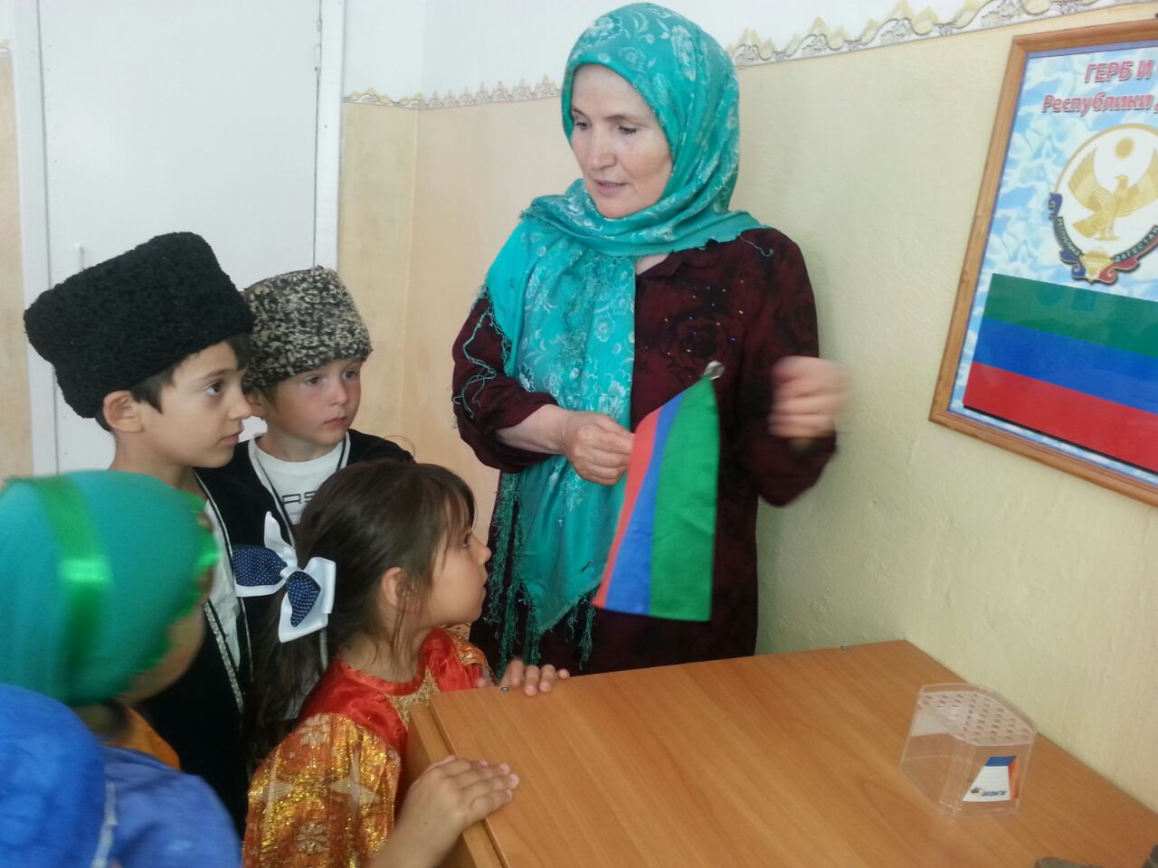

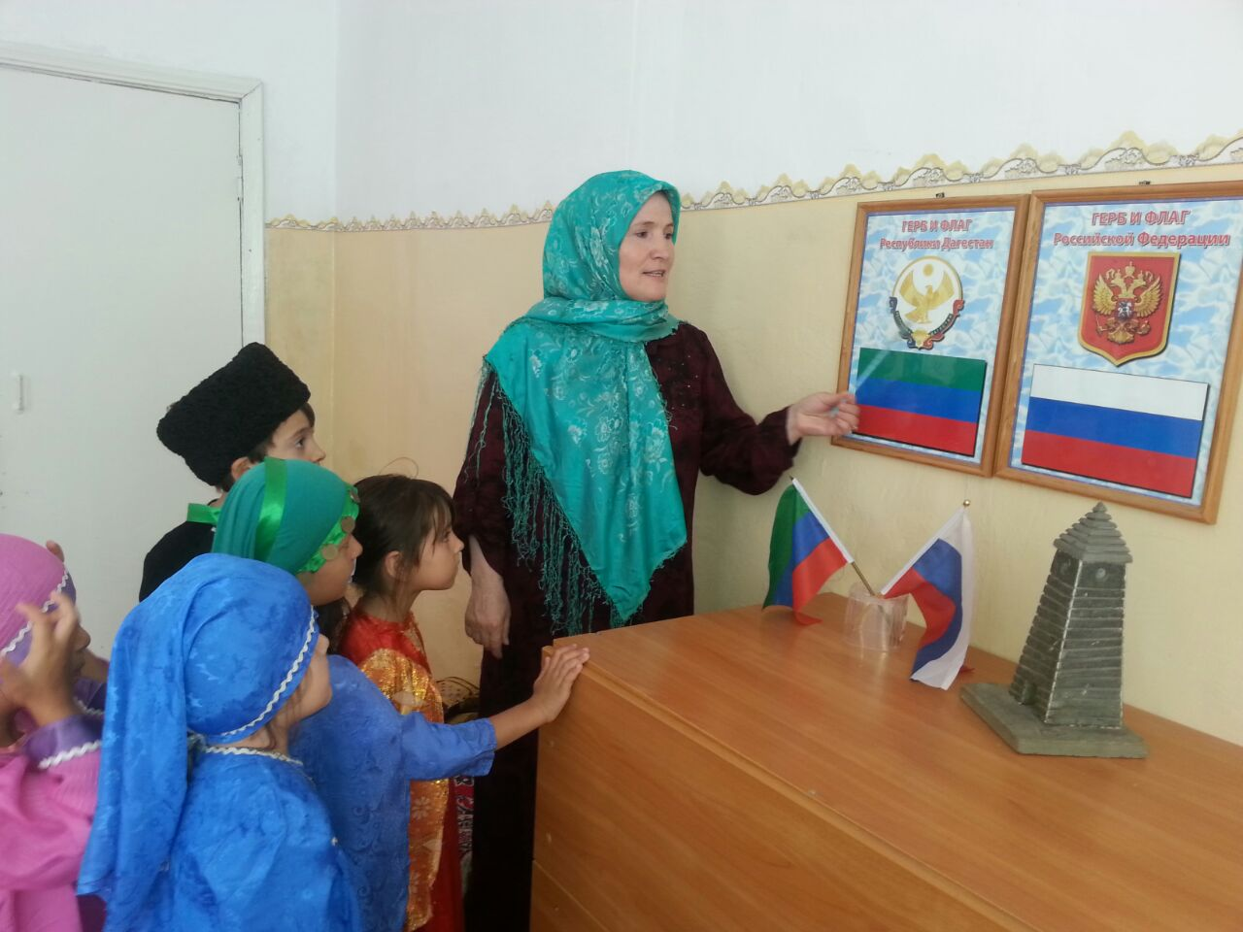

1. Ознакомление детей в уголке развития с символикой Дагестана. Провели беседу на тему «Дагестан мой край родной, где найдешь ещё такой».

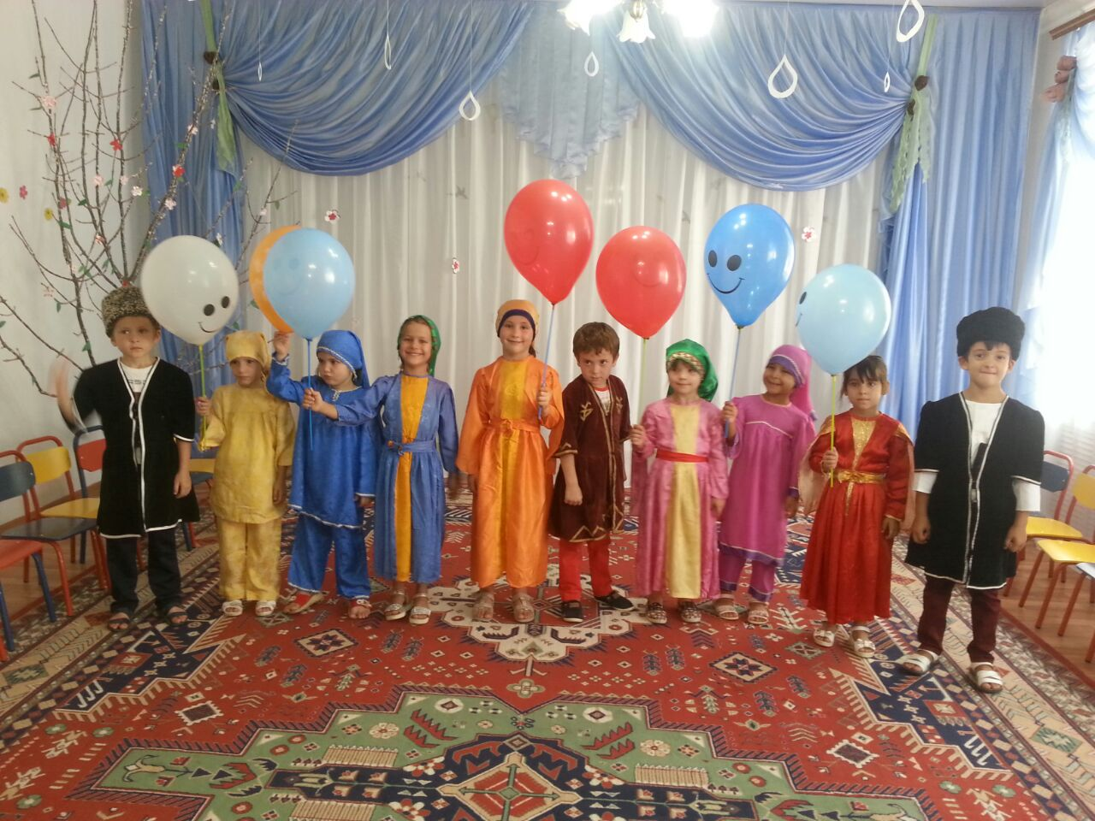

2. Конкурс чтецов на лучшие стихи о родном Дагестане провели среди воспитанников старших групп, где говорилось о величии Дагестана, его гор, рек, красоте его природы, дружбе его многонациональном народе.

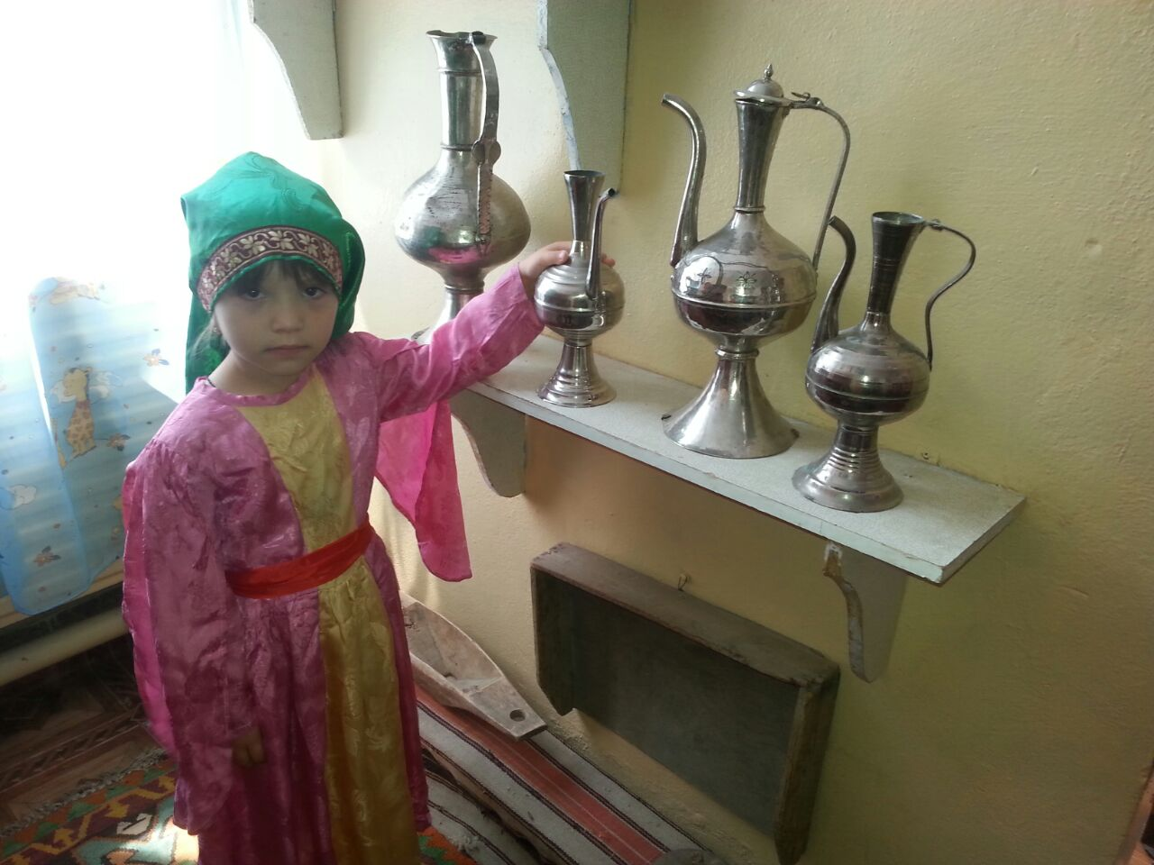

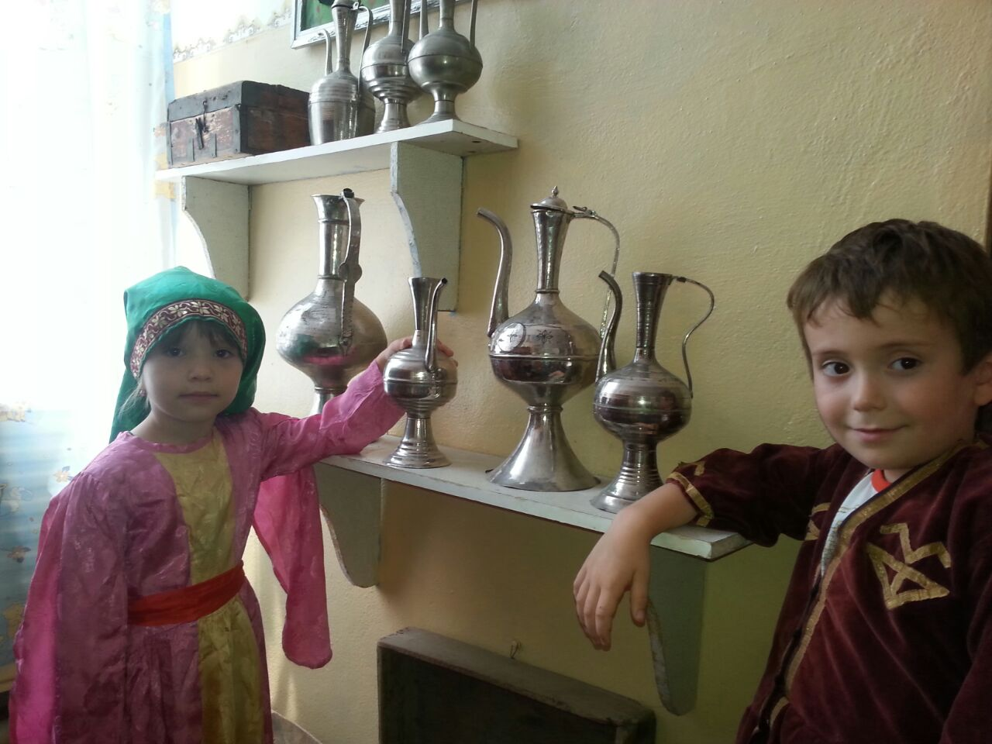

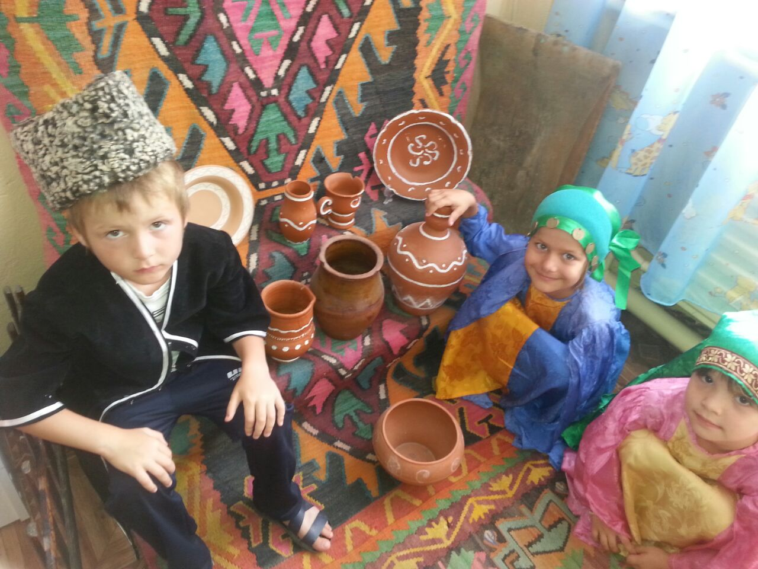

3. В подготовительной группе под руководством воспитателя подготовительной группы Хайбулаевой Халимат А. была проведена презентация промыслов декоративного-прикладного искусства народов Дагестана (Балхар,Унцукуль , Сулевкент , Ичичали ) с целью учить детей воспринимать произведения декоративно-прикладного искусства, расширить представление детей об особенностях расписной балхарской игрушки, развивать ценностное отношение к произведениям народных мастеров. Учить детей рассматривать выставку, воспитывать художественно-эстетический вкус.

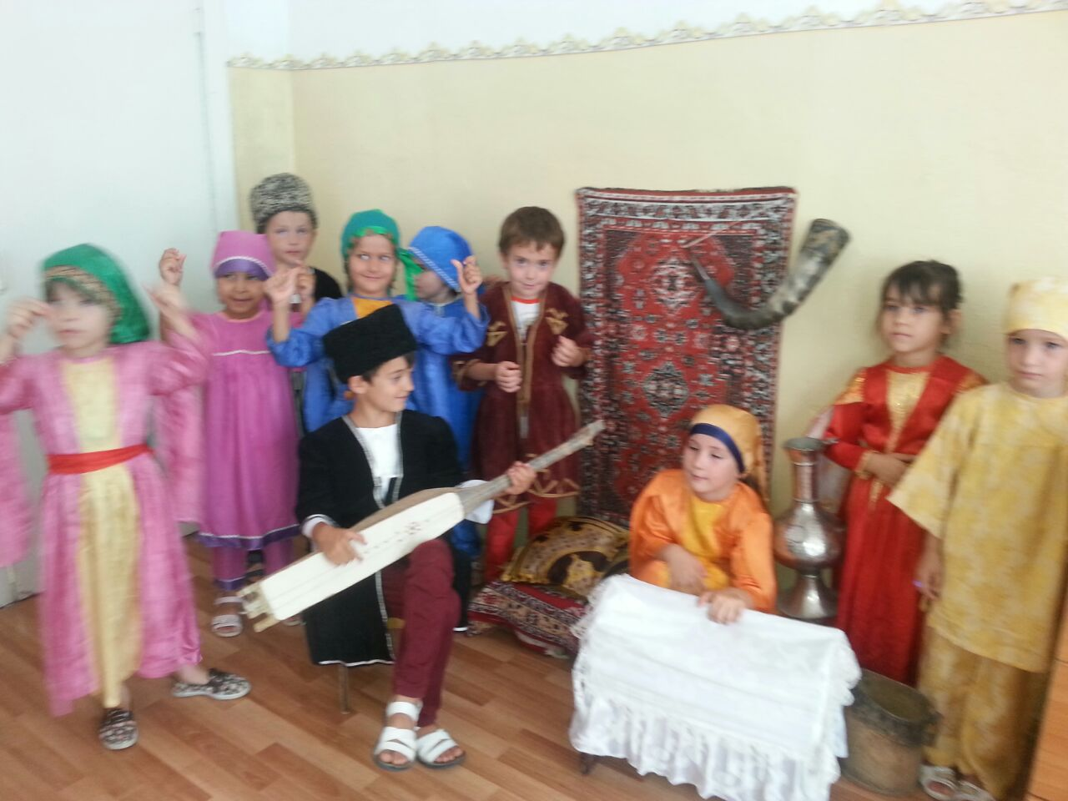

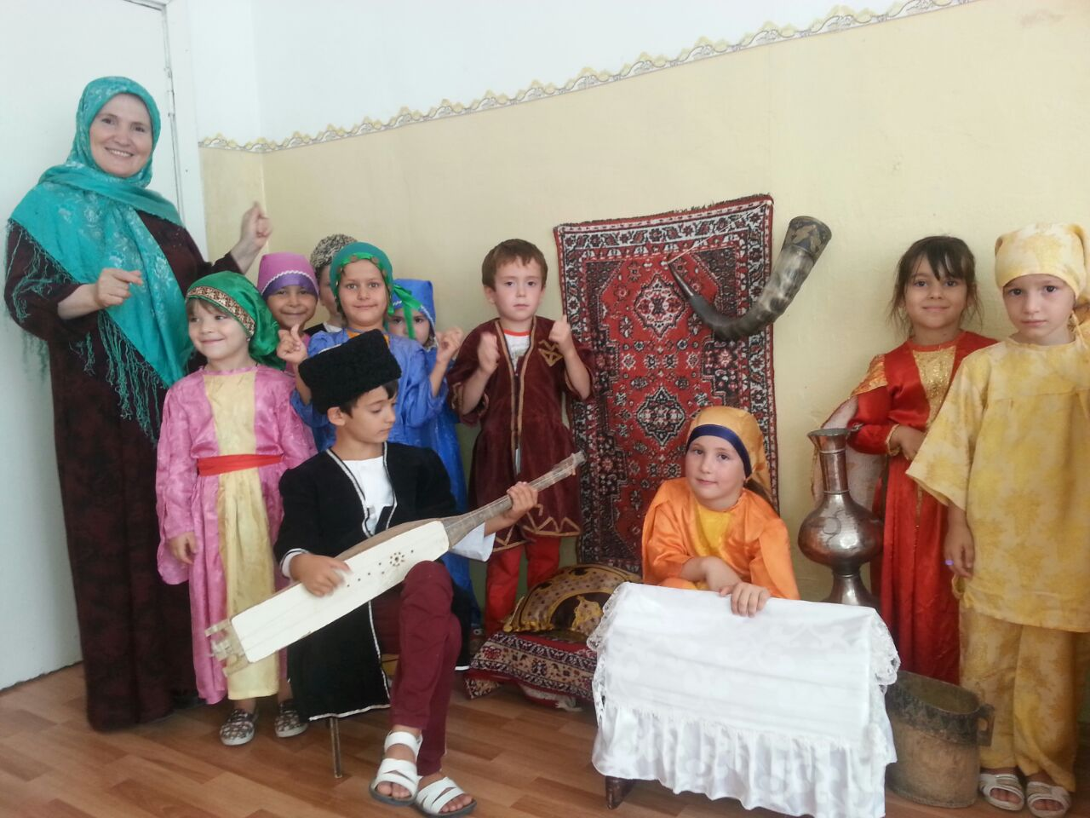

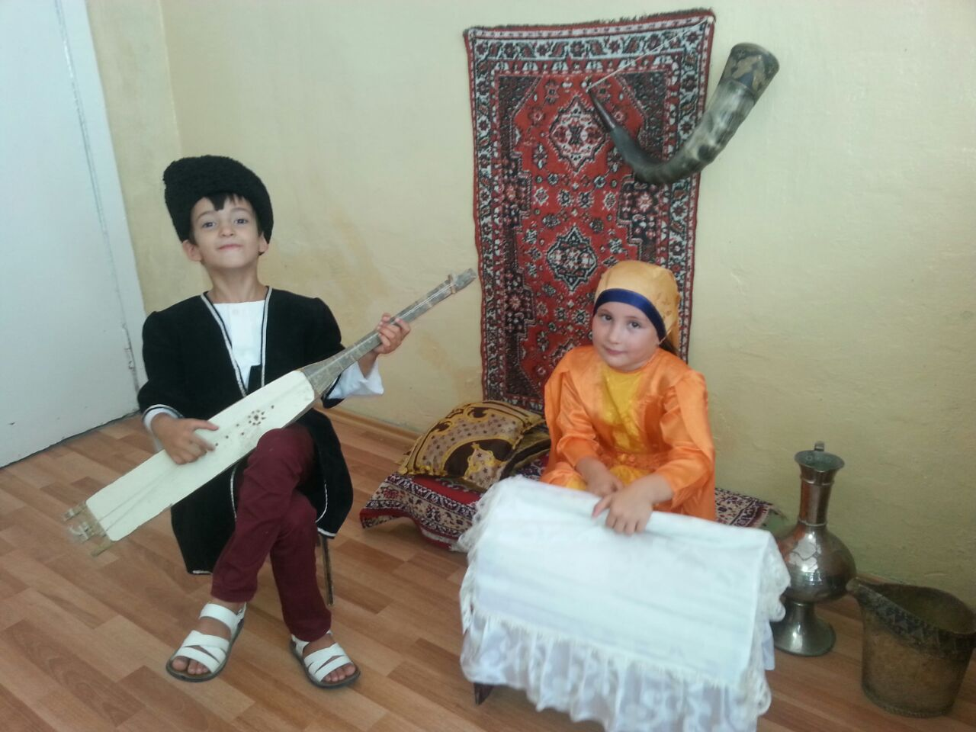

4. Открытую сюжетно-ролевую игру « Гъасда бакI» (У очага) в подготовительной группе провели воспитатели и дети

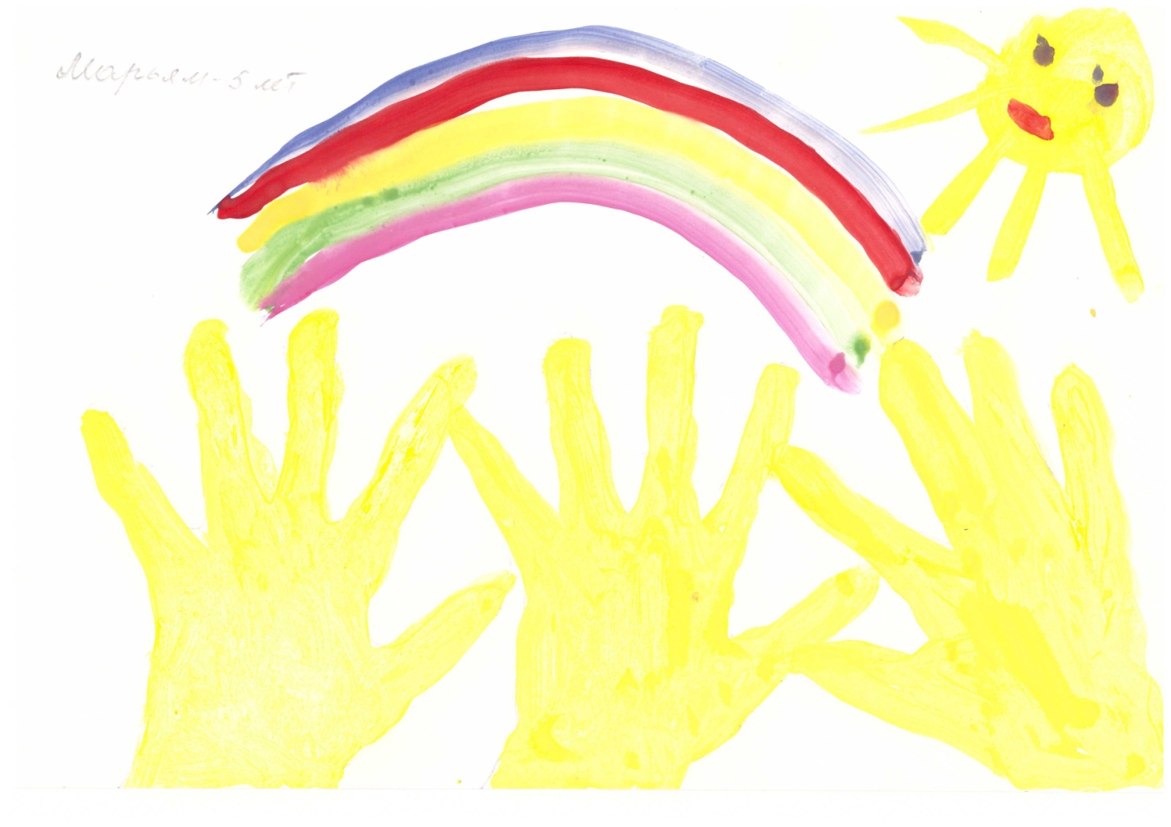

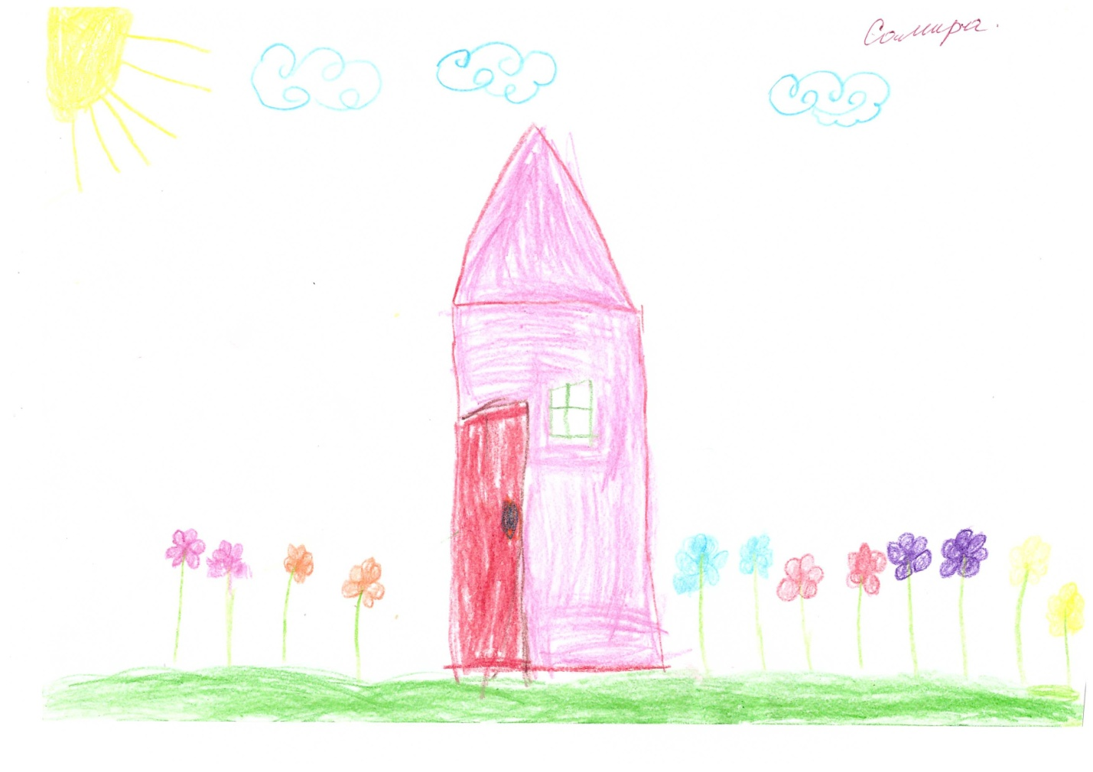

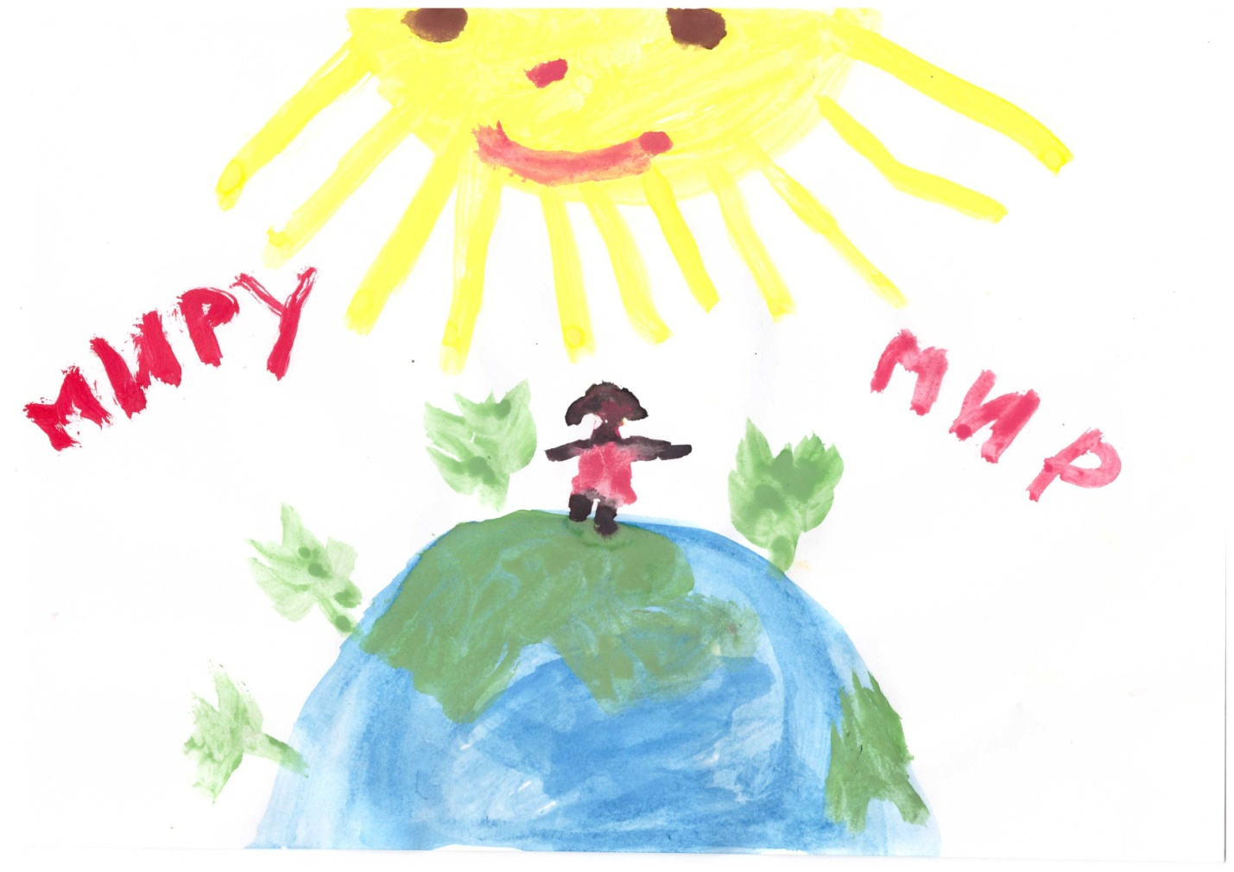

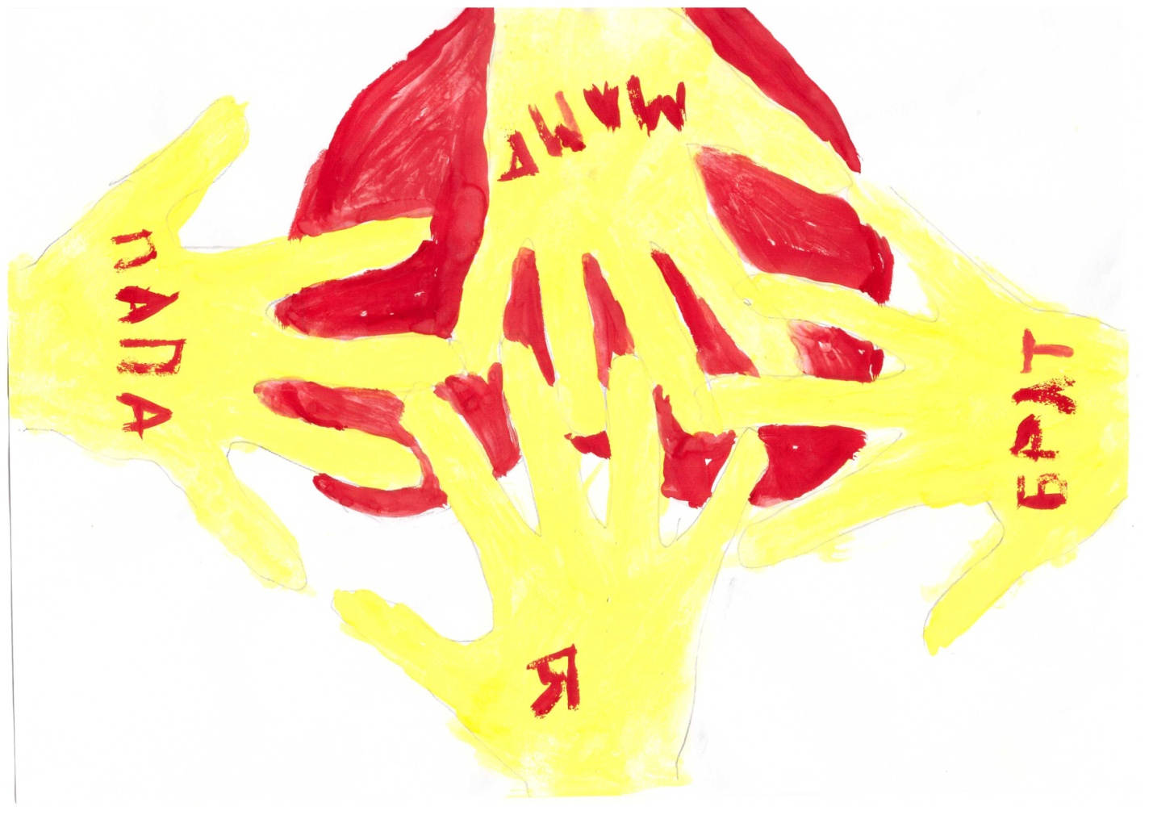

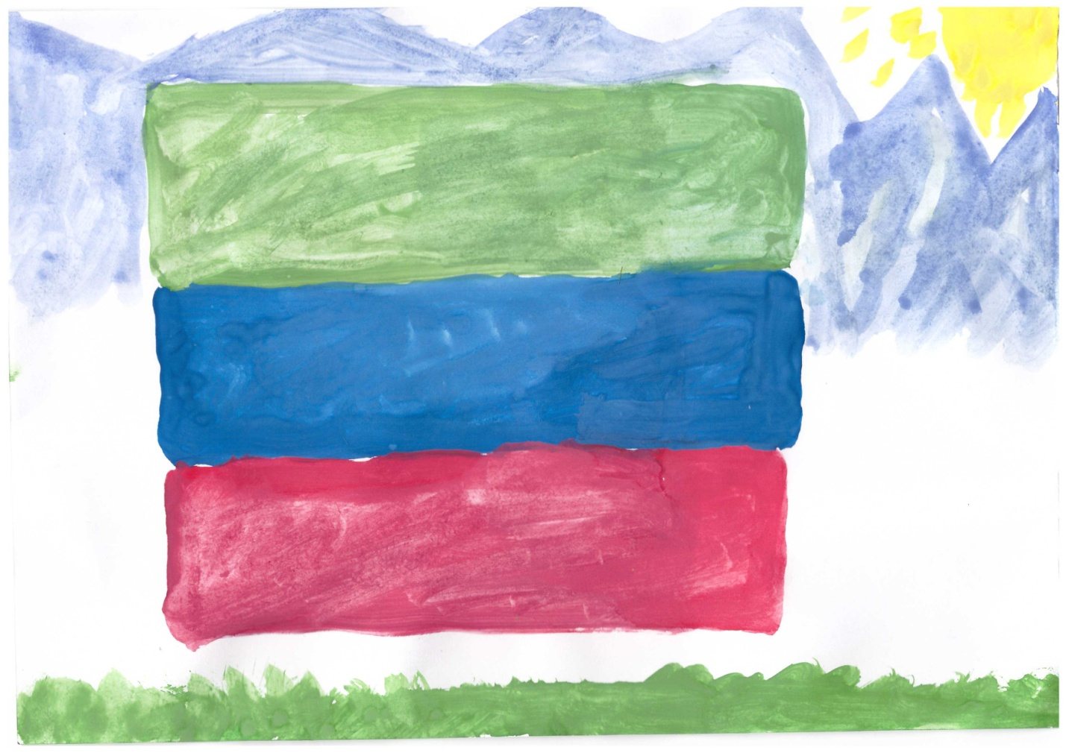

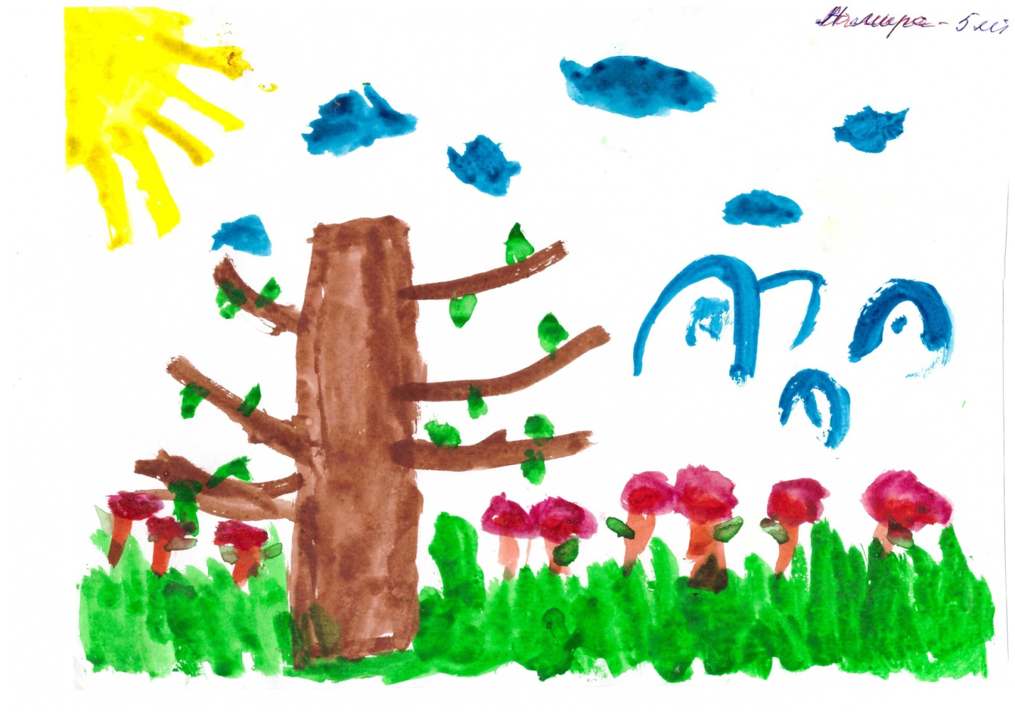

5. По ИЗО провели работу по рисованию на тему «Мы голосуем за мир»

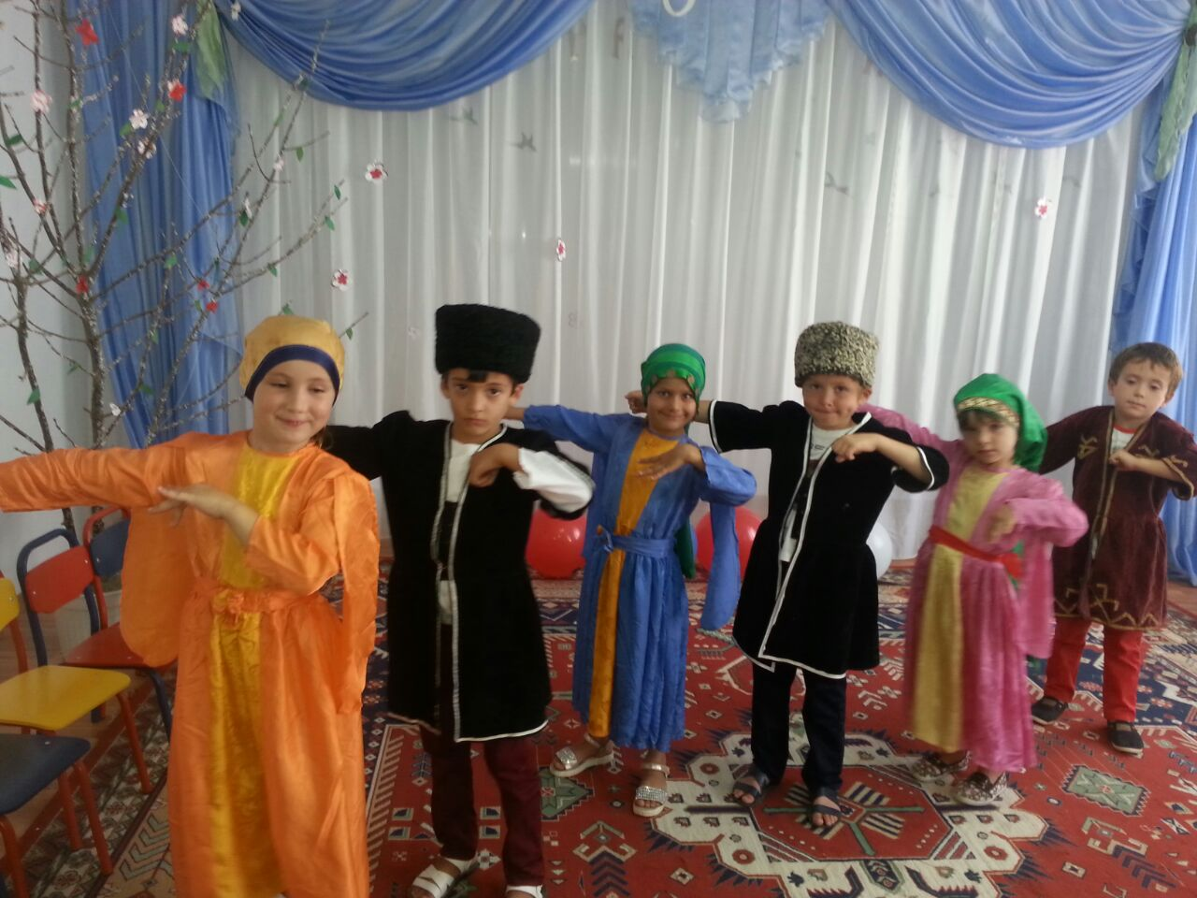

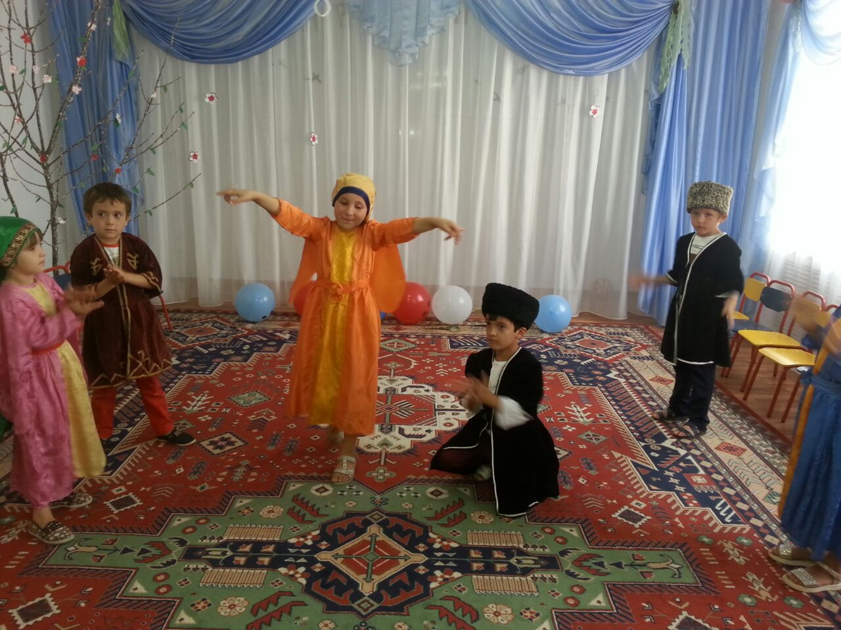

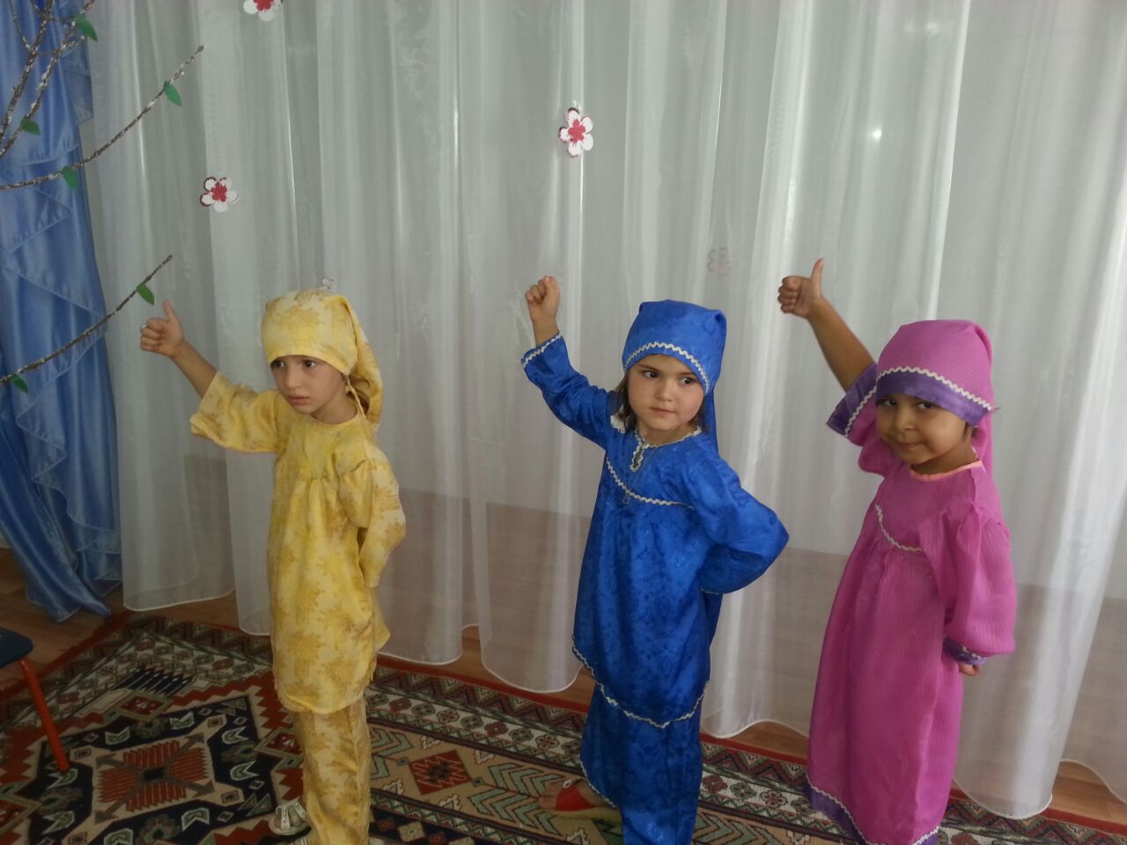

6. Проектную работу завершили зажигательной лезгинкой.

Так, живы и процветай мой любимый Край-Дагестан